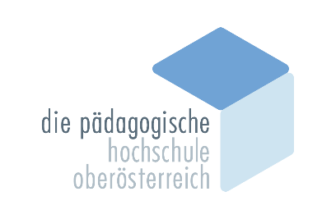

Arbeitsgemeinschaft: DEUTSCH

Leitung: Gabriele Bumberger
gabriele.bumberger@ph-ooe.at

Region | BAG-Leiter/in
BR – RI - SD | Anita Reischauer  IMS Aurolzmünster, Schlossstraße 10, 4971 Aurolzmünster  Tel. +43 77752 83689, anita.reischauer@schule-ooe.at  Maria Bauer  MS St. Marienkirchen, Schulstraße 18 , 4774 St. Marienkirchen  Tel. +43 7711 2304, mar.bauer@eduhi.at
FR – PE – RO - UU | Dunja Stöckl (derzeit Karenz)  MS Liebenau, 4252 Liebenau 78  Tel. +43 7953 8112-2, dunja.stoeckl@gmx.at  Claudia Egger-Leeb  MS Schwertberg, Reitbergstraße 2, 4311 Schwertberg  Tel. +43 7262 61256, c.egger-leeb@gmx.at
GM – VB | Monika Mitterhauser  Welterbe-NMS, Kurparkstr. 4, 4822 Bad Goisern  Tel. +43 6135 8349, monika.mitterhauser@gmx.at
EF – GR | Olga Wojakow-Wiesinger  NSMS Eferding-Süd, Welser Str. 19, 4070 Eferding  Tel. +43 7272 2721, w_olga@aon.at
KI – SE – SR
LL – LS
WL – WS

